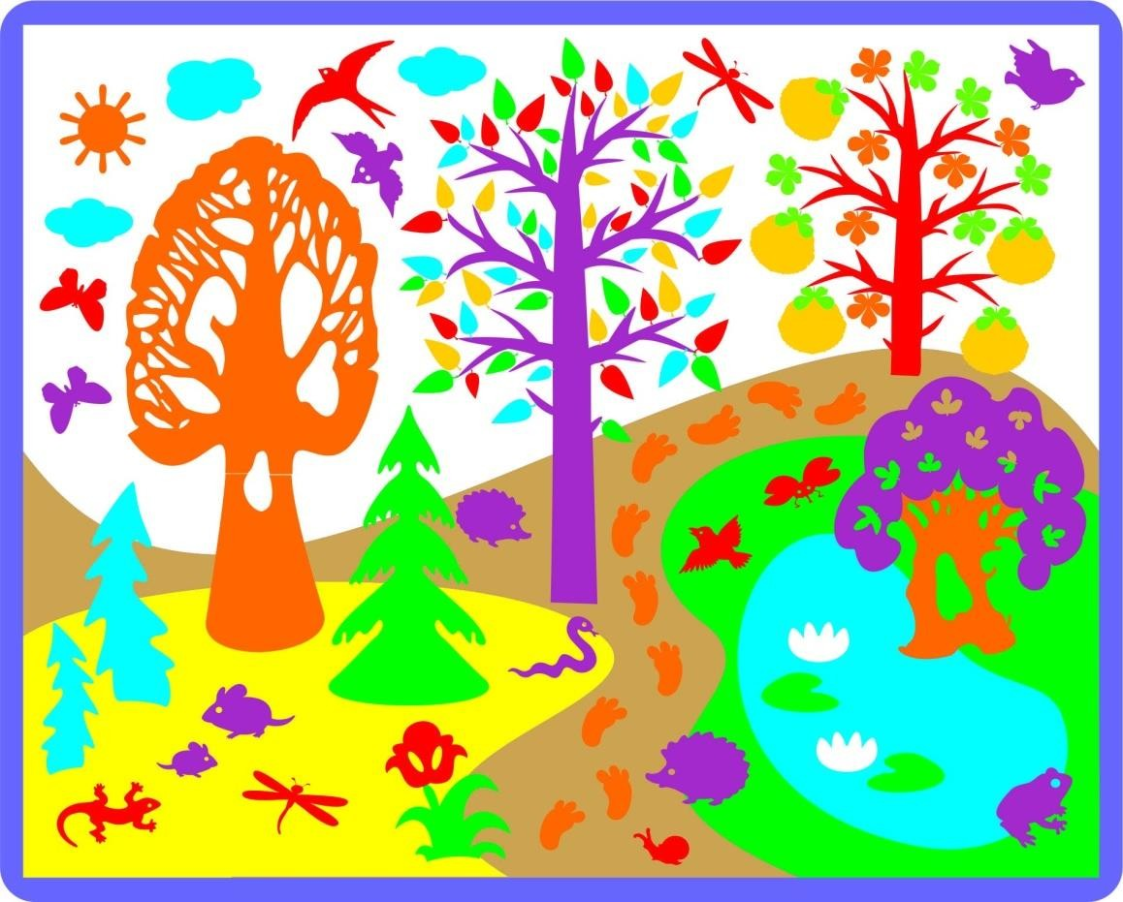

Конспект
организованной образовательной деятельности
в форме квест-игры для детей старшей группы

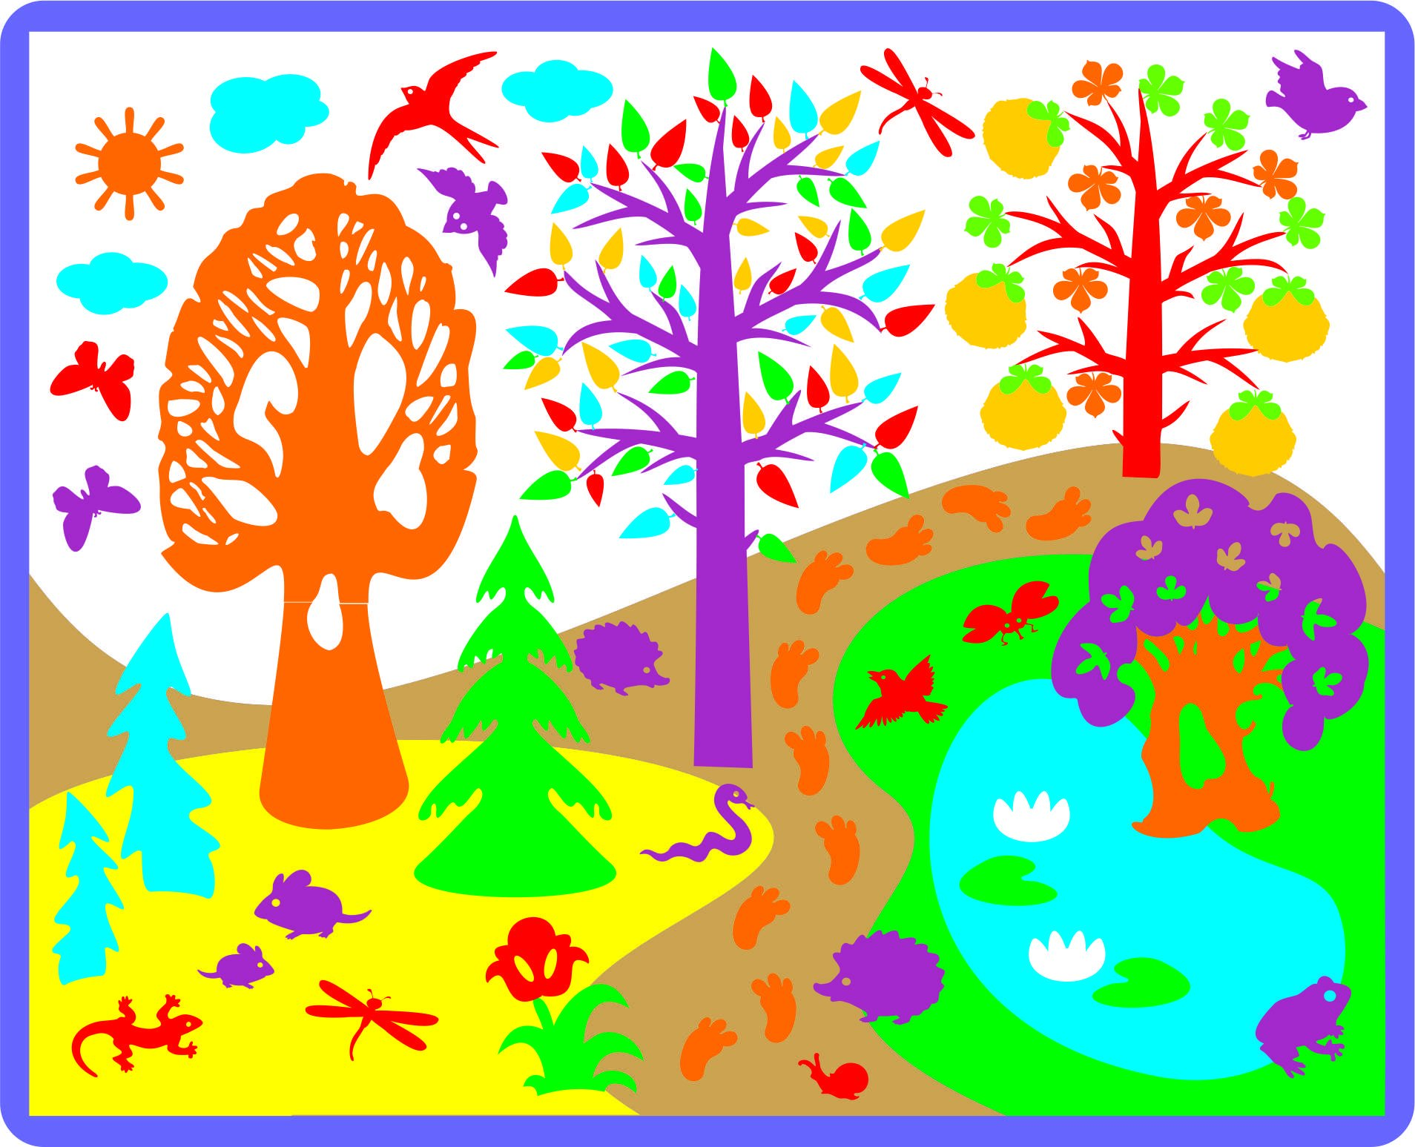

Разработала:
воспитатель
МДОАУ № 221 «Сказка» г.Орска
Даутова Евгения Георгиевна

г. Орск, Оренбургская область, 2024 год

г. Орск, Оренбургская область, 2022 год

Конспект образовательной деятельности в форме квест-игры

- Организационно-методическая информация
Тема образовательной деятельности: «Приключение в Фиолетовом лесу
Реализация содержания программы в образовательных областях:
«Речевое развитие», «Познавательное развитие», «Социально-коммуникативное развитие", «Физическое развитие».
Доминирующая область: «Речевое развитие»
Виды детской деятельности: речевая, познавательная, игровая, коммуникативная, двигательная.
Общепедагогические методы и приемы:
Игровая мотивационная ситуация
Ситуативный разговор
Проблемная ситуация
Рассказ, пояснение, объяснение, рассуждение
Занимательная ситуация
Нейродинамические упражнения
Упражнение с развивающими пособиями
Самоанализ собственной деятельности.
Интеграция образовательных технологий: технология квест-игры, технология развития критического мышления, технология интенсивного интеллектуального развития В.В.Воскобовича «Сказочные лабиринты игры»,
технология наглядного моделирования, личностно-ориентированная технология, нейродинамические упражнения.
Цель (взрослая): Способствовать развитию связной речи (составление рассказа)
Цель (детская): Помочь освободить радужных гномов.

Образовательные задачи: | Планируемые результаты:
Учить составлять связный рассказ (историю) с использованием картинок.  Упражнять в употреблении пространственных предлогов и наречий.  Упражнять детей в подборе прилагательных к существительному.  Учить образовывать сложные слова из двух простых,  объяснять лексическое значение этих слов.  Упражнять в отчётливом проговаривании звуков родного языка. | Умеют составлять небольшой связный рассказ.  Умеют правильно употреблять пространственные предлоги и наречия.  Умеют правильно подбирать прилагательные к существительному.  Умеют образовать сложные слова из двух простых и дают лексическое значение.  Умеет чётко, разборчиво проговаривать звуки.
Развивающие задачи: | Планируемые результаты:
Развивать зрительный и слуховой анализатор.  Способствовать развитию фонематического слуха.  Способствовать расширению и пополнению активного словаря за счёт новых слов.  Развивать умения ставить цель, разрабатывать план действий.  Развивать умение составлять предложения с однородными членами.  Развивать познавательный интерес, логическое мышление, внимание, память, восприятие.  Развивать умение складывать кораблик из развивающего пособия "Квадрат Воскобовича".  Развивать мыслительные операции: анализ, синтез, сравнение, обобщение, систематизация, классификация.  Активизировать межполушарное взаимодействие. | Развиты зрительный и слуховой анализатор.  Фонематический слух развит.  Словарь постоянно пополняется, новые слова активно используются в речи.  Умеют ставить цель и добиваться ее достижения, разрабатывать план действий  Развиты умения в составлении предложений с однородными членами.  Развит познавательный интерес, логическое мышление, внимание, память, восприятие.  Развиты умения моделировать кораблик.  Развиты мыслительные операции: анализ, синтез, сравнение, обобщение, систематизация, классификация.  Работа правого и левого полушария активизирована.
Воспитательные задачи: | Планируемые результаты:
Воспитывать активность, самостоятельность, инициативность, ответственность.  Воспитывать положительные нравственные качества: доброту, отзывчивость, желание помочь.  Воспитывать любовь к родной природе, заботу об окружающем. | Дети активны, самостоятельны, инициативны, ответственны.  Сформированы нравственные качества: доброта, отзывчивость, желание помочь.  Дети заботятся об окружающей природе и их обитателях.

Организация среды для проведения занятия (образовательной
деятельности):
Телевизор, ноутбук, презентация к занятию; развивающая предметно-пространственная среда "Фиолетовый лес" Воскобовича В.В, двухцветный и четырёхцветный квадрат, фетровые радужные квадраты, цветные дорожки, из пособия "Миниларчик", съёмные деревья, насекомые: бабочки, божья коровка, стрекоза; сказочные жители- принцесса Долька, пчелка Жужа, паук Юк, гусеница Фифа, радужные гномы 4 цвета (синий, жёлтый, зелёный, красный); цветные стрелочки, сундук с картинками для игры "Скажи ласково"; карточки (Цветные гномы) для деления на пары; карты для дидактического упражнения «Подбери картинки на заданный звук».
Подготовка к образовательной деятельности на занятии в режимные моменты:
Дидактические игры по развитию речи; занимательные (фонетические, лексические, грамматические) упражнения, загадывание загадок.
Игры на ориентировку в пространстве, употреблении предлогов во фразах, предложениях.
Чтение с последующим обсуждением произведений, заучивание и выразительное рассказывание стихов, рассматривание иллюстраций на различные темы.

Ход образовательной деятельности
1.Введение в тему, мотивация (создание игровой проблемной ситуации)
слайд | содержание | примечание
1 | Воспитатель: Доброе утро, ребята!  Я очень рада вновь видеть вас в этом замечательном, таинственном, сказочном месте.  Знаю, что вы очень дружные ребята и у нас всё получится!  Давайте поздороваемся и подарим друг другу улыбки ! | Воспитатель вместе с детьми приходит в кабинет «Заниматека», здороваются и "дарят" друг другу улыбки .
Постановка детской цели
(с помощью педагога дети формулируют цель своей деятельности)
2 | Воспитатель: Ребята, а вы любите получать хорошие, добрые новости?  Как мы можем о них узнать? Откуда, из каких источников?  (письмо, телефонный разговор, беседа)  Ответы детей.  Раздаётся звонок телефона.  Телефонный разговор:  "Здравствуйте мои друзья!  Наступила весна, распустились цветы, вышли порадоваться солнцу звери и насекомые...  Злой паук Юк запер в своих домиках радужных гномов, которые раскрашивали наш лес в яркие цвета. Все звери, птицы, насекомые напуганы и попрятались. Помогите сделать наш лес красивым, освободите радужных гномов!"  От кого же пришло письмо, отгадаем синквейн-загадку:  1.Долька  2.Сказочная, добрая  3.Помогает, ухаживает, оберегает  4.Похожа на цветок  5.Принцесса  Ответы детей.  Как вы догадались, что это принцесса Долька?  Какие слова вам помогли?  Воспитатель.  Вы хотите помочь Фиолетовому лесу и его жителям?  Что нам необходимо сделать?  Вы готовы оказать помощь? Сможете?  Ответы детей. | Воспитатель мотивирует детей на постановку детской цели. Дети принимают учебную задачу и формулируют детскую цель.  Дети отгадывают синквейн-загадку, объясняя какие подсказки им в этом помогли
3 | Воспитатель.  Принцесса Долька прислала карту, давайте её рассмотрим.  Где мы с вами находимся? (Возле детского сада). Как обозначено, начало? (Красным крестиком).  Воспитатель.  Правильно. Мы сейчас находимся в детском саду. Нам надо пройти по дороге до озера Айс, переплыть его, далее дорога ведёт мимо фиолетового дерева, между деревом и зелёной ёлкой, потом спускаемся вниз до поляны "Золотых цветов" и от поляны до Паука Юка. | Воспитатель показывает детям карту, Организует анализ.
- Основная часть.
4 | Воспитатель. Наше движение затруднено, так как в Фиолетовом лесу мрачно, уныло, мало света. Почему? Что является источником света?  Ответы детей.  Воспитатель. Наше солнышко спит, давайте разбудим солнышко, выправляя лучики и говоря слова - признаки  Солнышко какое?  Ответы детей: (лучистое, яркое, греющее, искристое, радостное, тёплое, жёлтое..)  Воспитатель. Солнце осветило и согрело Фиолетовый лес. Из-за дерева на дорогу выползла фиолетовая змейка.  -Какой тут замечательный солнцепёк!  Воспитатель. Ребята, вы слышали какое интересное слово произнесла змейка? Назовите его!  Ответы детей.  Воспитатель. Как вы думаете, из каких слов образовано? Что может означать это слово?  Ответы детей: (солнце и печёт, значит солнце припекает и как от печки в этом месте становится жарко) | Дети называют слова- признаки и выправляют по 1 лучику.  Дети вспоминают и называют слово "солцепёк", дают совместно лексическое значение слова и словообразование
5 | Воспитатель. Отправляемся дальше. Куда нас привела дорога?  Ответы детей.  Воспитатель. Что нам поможет переплыть озеро?  Из чего мы можем сконструировать плавательное средство?  Кто главный на корабле?  Ответы детей.  Воспитатель. Капитаны, приготовиться!  Я плыву на лодке белой  По волнам с жемчужной пеной,  Я отважный капитан,  Мне не страшен ураган!  Спустить корабли на воду! Полный вперёд!  Ул-Ул-Ул- ветер с моря дул,  Рил-рил-рил- катер смастерил,  Лу-лу-лу -я по озеру плыву.  Стоп! Впереди затор!  Разбираем по одному бревну и говорим слова-признаки! Озеро какое?  Ответы детей: (голубое, глубокое, большое, круглое, пресное, красивое, прохладное) | Дети выполняют нейродинамическое упражнение в соответствии с текстом  Изготавливают корабли из пособия "Квадрат Воскобовича".  Дети произносят чистоговорку, держа корабль в руке, в движении  Дети убирают по одной стрелочке в корзинку и называют слова- признаки
6 | Воспитатель. Молодцы ребята! Оставляем свои судна.  Куда ведёт дорога? Кто встречает нас?  Ответы детей.  На лесной полянке распустились золотые цветы.  Все насекомые спрятались от паука Юка, помогите найти насекомых и вернуть их на поляну!  Запомним, где они прятались и посадим на цветок.  Ответы детей.  Воспитатель. Благодаря вам, ребята, поляна золотых цветов оживилась, стала красочнее и веселей. На ней появились насекомые! | Дети определяют дальнейшее движение.  Дети находят спрятавшихся насекомых, определяют их местоположение и сажают на цветок.
Физминутка «Солнечный зайчик"
7 | Воспитатель. А кто это радуется вместе с нами?  Ответы детей: (солнечные зайчики)  Воспитатель. Повеселимся вместе с ним! | Воспитатель направляет свет фонарика на поляну.  Дети по показу воспитателя под весёлую музыку выполняют движения.
8 | Воспитатель. Принцесса Долька указала нам путь. Куда он ведёт?  Ответы детей.  Воспитатель. Паук Юк держит на дне сундука ключ от домиков радужных гномов.  Научим паука Юка ласковым словам.  Достаём картинки из сундука и называем их ласково.  Молодцы, ребята!  Паук Юк стал добрым и отдал нам ключ! | Дети определяют дальнейший путь с опорой на Фиолетовый лес.  Сидя полукругом, дети достают поочерёдно картинки из сундука.
9 | Воспитатель.  Дети, двери отворяйте!  Гномов в сказку выпускайте!  Поможем радужным гномам украсить Фиолетовый лес: раскрасим деревья листьями, позовём всех животных и птиц!  Что раскрасил фиолетовый гном фиолетовым цветом в лесу?  Что раскрасил красный гном красным цветом в лесу?  Что раскрасил жёлтый гном желтым цветом в лесу?  Ответы детей:(деревья, цветы, зверей, насекомых, птиц)  Воспитатель. Каким стал лес?  Ответы детей.(рзноцветным) | Дети прикрепляют разноцветные листья на деревья, сажают животных и птиц под звуки природы.
10 | Воспитатель.  Какая красивая история получилась у нас!  Я предлагаю вместе записать её в книгу "Сказки Фиолетового леса". Пусть история станет первой в нашей книге!  Помогут нам в этом картинки вместо слов.  Я начну зачитывать, а вы помогайте!  Внимание на экран!  (зачитывает полностью рассказ)  Воспитатель.  Что произошло в Фиолетовом лесу? Какой стал лес?  Какое решение приняли дети? По чьей просьбе?  Кто встретил нас первым?  Что произошло потом?  Куда привела нас дорога? Что произошло на поляне золотых цветов?  Как паук Юк стал добрым? Что ему помогло?  Чем всё закончилось? | Воспитатель зачитывает рассказ, дети помогают проговаривать зашифрованные слова-картинки.  Дети дают ответ с опорой на зашифрованные картинки и их последовательность.
3.Заключительная часть. Рефлексия
13 | Воспитатель.  Ну что ребята, понравилось вам наше приключение? Мы справились с просьбой принцессы Дольки? Что мы должны были сделать? Что запомнилось больше всего? Почему вы справились?  Ответы детей  Воспитатель. Да, друзья, мы справились потому, что вы многое знаете, умеете дружно проходить все препятствия. И сегодня у вас все получилось.  Фиолетовый лес оставил вам на память разноцветные листья. Может в группе мы сможем нарисовать свой Фиолетовый лес и прикрепить в нём листочки.  Спасибо вам за работу. До свидания. | Воспитатель проводит рефлексию.  Дети сообщают о выполнении детской цели и объясняют благодаря чему они выполнили ту цель.

